《安全评价报告信息公布表》
机构名称 | 重庆市安全生产科学研究有限公司 |  |  |  | 资质证号 |  |  |  | APJ-（渝）-001
委托单位 | 重庆市起大建材有限公司
项目名称 | 重庆市起大建材有限公司许家村采石场建筑石料用灰岩矿山（改建）
项目类别 | 预评价 现状评价 验收评价 其他
所属业务类别 |  | 非煤矿山
安全评价过程控制情况
安全评价项目管理 | 项目组组长 |  |  | 技术负责人 |  |  |  |  |  | 过程控制负责人
安全评价项目管理 | 陈兴勇 |  |  | 唐元杰 |  |  |  |  |  | 冯皓
编制过程 | 报告编制人 |  | 报告提交日期 |  |  |  | 报告审核人 |  |  |  | 报告审批人
编制过程 | 罗青海 |  | 2021年7月 |  |  |  | 蔡治勇 |  |  |  | 蔡治勇
姓 名 | 认定专业 |  | 安全评价师从业识别卡/证书编号 |  |  |  | 注册安全工程师  注册证号 |  |  |  |  | 是否专职
陈兴勇 | 机械专业 |  | 026317 |  |  |  | 55180172489 |  |  |  |  | 是
罗青海 | 安全专业 |  | 030480 |  |  |  | 55200257985 |  |  |  |  | 是
欧 建 | 地质专业 |  | 033483 |  |  |  |  |  |  |  |  | 是
孙文豪 | 通风专业 |  | 037349 |  |  |  |  |  |  |  |  | 是
吴子科 | 水工结构 |  | 023846 |  |  |  | 55180193792 |  |  |  |  | 是
闫云光 | 采矿专业 |  | 035582 |  |  |  | 55210262938 |  |  |  |  | 是
唐金广 | 电气专业 |  | 026313 |  |  |  | 55190209582 |  |  |  |  | 是
唐元杰 | 采矿专业 |  | 001493 |  |  |  | 55070030029 |  |  |  |  | 是
冯 皓 | 机械、化工机械 |  | 019237 |  |  |  | 55130140330 |  |  |  |  | 是
蔡治勇 | 安全专业 |  | 003832 |  |  |  | 55080052964 |  |  |  |  | 是
项目简介 | 重庆市起大建材有限公司成立于2011年6月1日，企业统一社会信用代码：91500117576176367C，经济类型属有限责任公司，法定代表人为邹露，经营范围：建材；销售、水泥、石灰石、河沙，干拌砂浆销售等。  矿山原设计采用分区、分期开采，将矿区南西侧区域设为一采区一期开采，开采完毕后的采空区作为二采区二期的2#排土场使用。原设计1#排土场位于矿区1、2号拐点附近，现已堆满。由于一采区北西侧矿石质量较差，还剩余少量资源暂未开采。因此原设计2#排土场无法正常投入使用。企业现已进入二采区道路建设及表土剥离工作。企业为解决弃土堆放问题，并确保后期开采顺序符合设计要求，企业拟调整原设计的开采顺序，采用两个采区同时开采，并在已有采空区设置排土场堆放二采区剥离表土。同时，根据已修建的开拓运输道路及表土剥离情况重新布置开拓运输系统及首采作业面。为此，公司已编制了《开发利用方案》，方案调整了分区、分期的开采顺序，运输道路线路，以及作业面推进方向、排土场范围等。  根据《建设项目安全设施“三同时”监督管理办法》（原国家安全生产监督管理总局令第36号发布，原国家安全生产监督管理总局令第77号修正）的要求，该项目应按照“改建”性质履行安全设施“三同时”程序。  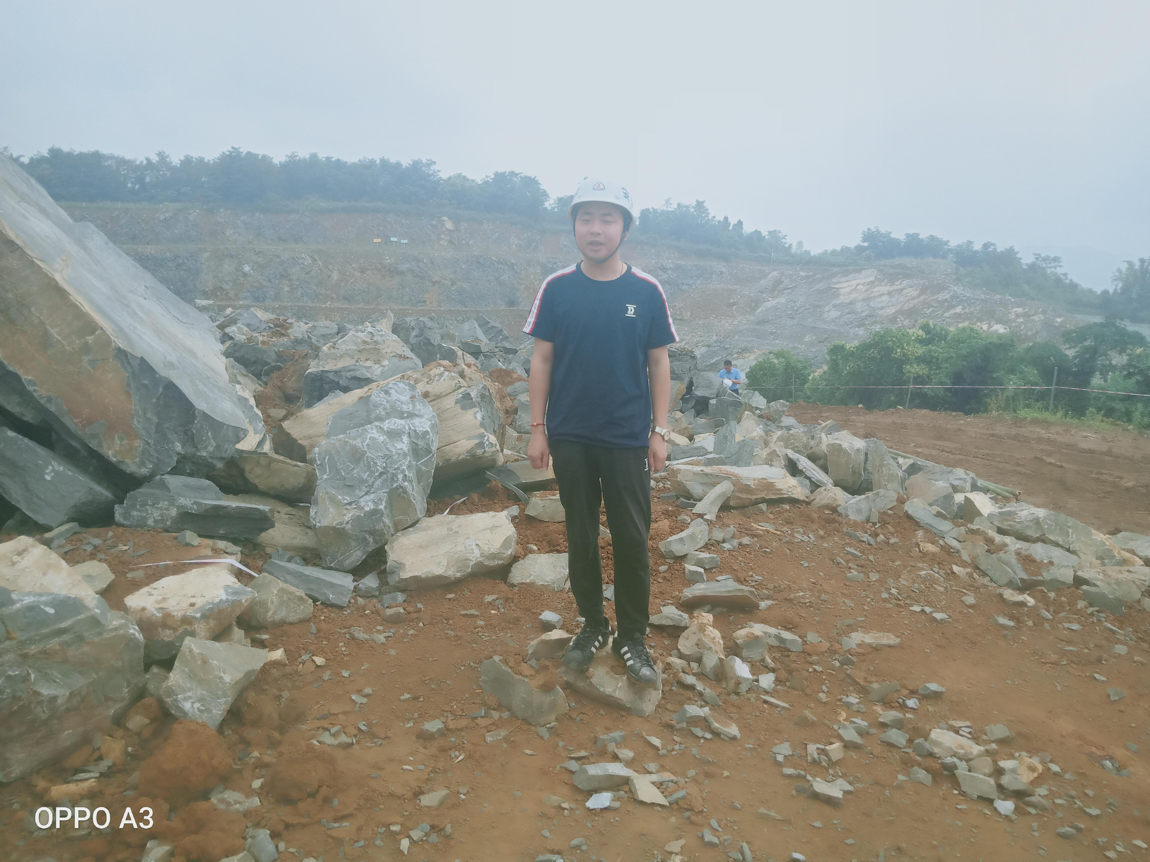
现场开展工作情况 | 勘验人员 |  | 勘验时间 |  |  | 勘验任务 |  | 勘验中的问题
现场开展工作情况 | 陈兴勇 |  | 2021年6月25日 |  |  | 现场勘查、资料收集 |  | 见《现场勘查记录》
现场开展工作情况 | 罗青海 |  | 2021年6月25日 |  |  | 现场勘查、资料收集 |  | 见《现场勘查记录》

